ГУАП

КАФЕДРА № 42

ОТЧЕТ
ЗАЩИЩЕН С ОЦЕНКОЙ ПРЕПОДАВАТЕЛЬ

ассистент |  |  |  | И.Д. Свеженин
должность, уч. степень, звание |  | подпись, дата |  | инициалы, фамилия

ОТЧЕТ О ЛАБОРАТОРНОЙ РАБОТЕ №5

Намерения, меню и работа с данными
по курсу: Кроссплатформенное программирование

РАБОТУ ВЫПОЛНИЛ

СТУДЕНТ гр. № | 4321 |  | Г.В. Буренков
 |  | подпись, дата | инициалы, фамилия

Санкт-Петербург 2025

СОДЕРЖАНИЕ
1. Задание 2
2. Ход работы 3
3. Результат работы программы 5
4. Вывод 8
5. Листинг с кодом программы 9

1. Задание

В рамках лабораторной работы необходимо было создать приложение для получения и отображения данных о гонщиках и их автомобилях с открытого API, реализовать навигацию между вкладками с использованием BottomNavigationView, оформить каждый блок информации в отдельный фрагмент, обеспечить интерактивный выбор гонщика через список с RecyclerView, корректно отображать данные выбранного гонщика и автомобиля, а также предусмотреть обработку отсутствия исключений.

2. Ход работы
В процессе выполнения лабораторной работы приложение было построено вокруг трех фрагментов и одного активити. Основной функционал реализован в MainActivity, где создаются экземпляры фрагментов и организуется навигация с помощью BottomNavigationView. Для работы с данными гонщиков используется метод loadDriversList, который с помощью корутин и HttpURLConnection отправляет GET-запрос к API, получает JSON и заполняет список гонщиков. Выбор гонщика осуществляется через RecyclerView, где адаптер DriversAdapter обрабатывает нажатия и вызывает метод loadDriverInfo для получения подробной информации о выбранном спортсмене. Полученные данные отображаются в TextView внутри фрагмента, а текущий выбранный индекс гонщика сохраняется в переменной currentDriverIndex для корректного отображения информации при переключении вкладок.
Для отображения информации о машине гонщика используется метод loadCarInfo, который делает отдельный запрос к API с номером выбранного гонщика. Полученные параметры автомобиля, такие как скорость, обороты двигателя, передача, состояние тормоза и газа, обрабатываются и выводятся в TextView внутри фрагмента авто. При этом реализована проверка на наличие интернет-соединения, и в случае его отсутствия выводится соответствующее сообщение. Все сетевые операции выполняются в корутинах на фоне, чтобы не блокировать пользовательский интерфейс, а обновление данных на экране происходит через lifecycleScope.
Навигация между фрагментами реализована с помощью FragmentManager и методов replace и commit, что позволяет динамически подставлять нужный фрагмент в контейнер активити. RecyclerView используется для динамического отображения списка гонщиков с обработкой кликов, что обеспечивает интерактивное взаимодействие. TextView внутри каждого фрагмента автоматически обновляется при выборе гонщика или при переключении на вкладку автомобиля, используя вызовы suspend функций loadDriverInfo и loadCarInfo. Такой подход обеспечивает модульность кода, асинхронную загрузку данных и корректное сохранение состояния выбранного гонщика при переключении между вкладками.

3. Результат работы программы
В качестве результата работы программы представлено пару фотографий интерфейса. На рисунках 1-2 показан пример работы программы.
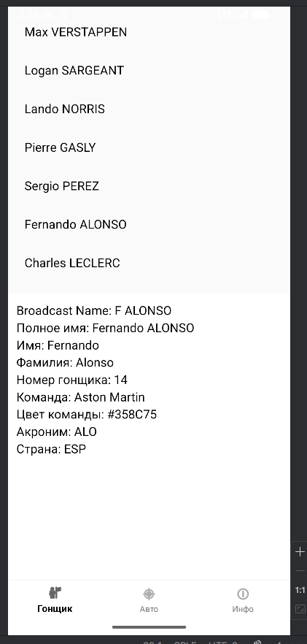
Рисунок 1 – Выбор гонщика

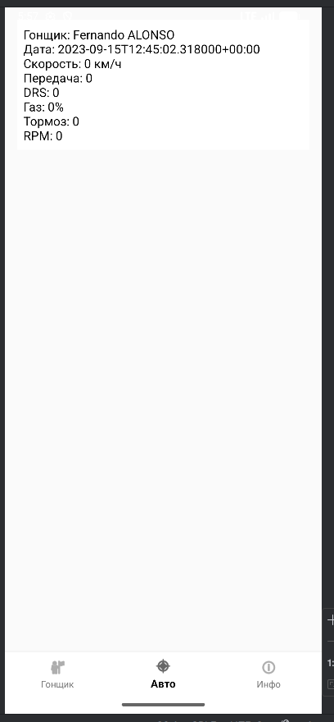
Рисунок 2 – Просмотр характеристики гонщика

4. Вывод
В результате выполнения лабораторной работы было разработано мобильное приложение, позволяющее получать и отображать актуальные данные о гонщиках Формулы 1 и их автомобилях с открытого API. Приложение реализует навигацию между двумя основными вкладками: информация о гонщике и данные автомобиля, при этом каждая вкладка оформлена в виде отдельного фрагмента, что облегчает управление интерфейсом и повышает читаемость кода.
Для отображения списка гонщиков использован компонент RecyclerView, обеспечивающий удобный выбор и обработку нажатий на элементы списка. При выборе гонщика приложение асинхронно загружает информацию через корутины и отображает её в текстовом блоке с корректным форматированием, включая имя, команду, страну, а также основные параметры автомобиля, такие как скорость, обороты двигателя, передача и состояние педалей.
Также реализована обработка отсутствия интернет-соединения: при попытке загрузки данных без подключения пользователь получает уведомление об ошибке, что повышает стабильность работы приложения. Использование корутин и разделение логики на фрагменты обеспечили плавность интерфейса, быстрый отклик на действия пользователя и простоту дальнейшей поддержки и расширения функционала.

5. Листинг с кодом программы
В данном разделе представлен исходный код моей части программы:
#mainactivity.kt

package com.example.autotasks

import android.os.Bundle
import android.view.LayoutInflater
import android.view.View
import android.view.ViewGroup
import android.widget.TextView
import androidx.appcompat.app.AppCompatActivity
import androidx.fragment.app.Fragment
import androidx.lifecycle.lifecycleScope
import androidx.recyclerview.widget.LinearLayoutManager
import androidx.recyclerview.widget.RecyclerView
import com.google.android.material.bottomnavigation.BottomNavigationView
import kotlinx.coroutines.Dispatchers
import kotlinx.coroutines.launch
import kotlinx.coroutines.withContext
import org.json.JSONArray
import java.net.HttpURLConnection
import java.net.URL

// MainActivity
class MainActivity : AppCompatActivity() {

private val drivers = mutableListOf<Pair<String, Int>>() // Pair<fullName, driver_number>
private var currentDriverIndex = 0

override fun onCreate(savedInstanceState: Bundle?) {
super.onCreate(savedInstanceState)
setContentView(R.layout.activity_main)

val bottomNav = findViewById<BottomNavigationView>(R.id.bottomNavigation)

// Загружаем гонщиков
lifecycleScope.launch {
loadDriversList()
if (drivers.isNotEmpty()) {
currentDriverIndex = 0
}
supportFragmentManager.beginTransaction()
.replace(R.id.fragmentContainer, FragmentDriver.newInstance(drivers, ::loadDriverInfo))
.commit()
}

bottomNav.setOnItemSelectedListener { item ->
when (item.itemId) {
R.id.menu_driver -> {
supportFragmentManager.beginTransaction()
.replace(R.id.fragmentContainer, FragmentDriver.newInstance(drivers, ::loadDriverInfo))
.commit()
true
}
R.id.menu_car -> {
supportFragmentManager.beginTransaction()
.replace(R.id.fragmentContainer, FragmentCar.newInstance(drivers[currentDriverIndex].second, ::loadCarInfo))
.commit()
true
}
else -> false
}
}
}

private suspend fun loadDriversList() {
withContext(Dispatchers.IO) {
try {
val url = URL("https://api.openf1.org/v1/drivers?session_key=9158")
val conn = url.openConnection() as HttpURLConnection
conn.requestMethod = "GET"
conn.connectTimeout = 5000
conn.readTimeout = 5000

if (conn.responseCode != 200) return@withContext

val data = conn.inputStream.bufferedReader().readText()
val json = JSONArray(data)
drivers.clear()
for (i in 0 until json.length()) {
val obj = json.getJSONObject(i)
val fullName = obj.optString("full_name")
val driverNum = obj.optInt("driver_number")
drivers.add(Pair(fullName, driverNum))
}
} catch (e: Exception) {
e.printStackTrace()
}
}
}

private suspend fun loadDriverInfo(driverNumber: Int): String {
return withContext(Dispatchers.IO) {
try {
val url = URL("https://api.openf1.org/v1/drivers?driver_number=$driverNumber&session_key=9158")
val conn = url.openConnection() as HttpURLConnection
conn.requestMethod = "GET"
conn.connectTimeout = 5000
conn.readTimeout = 5000

if (conn.responseCode != 200) return@withContext "Ошибка запроса: ${conn.responseCode}"

val data = conn.inputStream.bufferedReader().readText()
val json = JSONArray(data)
if (json.length() == 0) return@withContext "Гонщик не найден"

val obj = json.getJSONObject(0)
val broadcastName = obj.optString("broadcast_name")
val countryCode = obj.optString("country_code")
val driverNum = obj.optInt("driver_number")
val firstName = obj.optString("first_name")
val fullName = obj.optString("full_name")
val lastName = obj.optString("last_name")
val teamName = obj.optString("team_name")
val teamColour = obj.optString("team_colour")
val nameAcronym = obj.optString("name_acronym")

return@withContext """
Broadcast Name: $broadcastName
Полное имя: $fullName
Имя: $firstName
Фамилия: $lastName
Номер гонщика: $driverNum
Команда: $teamName
Цвет команды: #$teamColour
Акроним: $nameAcronym
Страна: $countryCode
""".trimIndent()
} catch (e: Exception) {
return@withContext "Ошибка: ${e.message}"
}
}
}

private suspend fun loadCarInfo(driverNumber: Int): String {
return withContext(Dispatchers.IO) {
try {
val url = URL("https://api.openf1.org/v1/car_data?driver_number=$driverNumber&session_key=9159")
val conn = url.openConnection() as HttpURLConnection
conn.requestMethod = "GET"
conn.connectTimeout = 5000
conn.readTimeout = 5000

if (conn.responseCode != 200) return@withContext "Ошибка запроса: ${conn.responseCode}"

val data = conn.inputStream.bufferedReader().readText()
val json = JSONArray(data)
if (json.length() == 0) return@withContext "Данные автомобиля не найдены"

val obj = json.getJSONObject(0)
val speed = obj.optInt("speed")
val nGear = obj.optInt("n_gear")
val drs = obj.optInt("drs")
val throttle = obj.optInt("throttle")
val brake = obj.optInt("brake")
val rpm = obj.optInt("rpm")
val date = obj.optString("date")

return@withContext """
Дата: $date
Скорость: $speed км/ч
Передача: $nGear
DRS: $drs
Газ: $throttle%
Тормоз: $brake
RPM: $rpm
""".trimIndent()
} catch (e: Exception) {
return@withContext "Ошибка: ${e.message}"
}
}
}
}

// Fragment для гонщика
class FragmentDriver : Fragment() {

private lateinit var drivers: List<Pair<String, Int>>
private lateinit var loadDriverInfo: suspend (Int) -> String
private var currentDriverIndex = 0

companion object {
fun newInstance(
drivers: List<Pair<String, Int>>,
loadDriverInfo: suspend (Int) -> String
): FragmentDriver {
val fragment = FragmentDriver()
fragment.drivers = drivers
fragment.loadDriverInfo = loadDriverInfo
return fragment
}
}

override fun onCreateView(inflater: LayoutInflater, container: ViewGroup?, savedInstanceState: Bundle?): View? {
val view = inflater.inflate(R.layout.fragment_driver, container, false)
val recyclerDrivers = view.findViewById<RecyclerView>(R.id.recyclerDrivers)
val textResult = view.findViewById<TextView>(R.id.textResult)

recyclerDrivers.layoutManager = LinearLayoutManager(requireContext())
recyclerDrivers.adapter = DriversAdapter(drivers) { index ->
currentDriverIndex = index
lifecycleScope.launch {
textResult.text = loadDriverInfo(drivers[index].second)
}
}

if (drivers.isNotEmpty()) {
lifecycleScope.launch {
textResult.text = loadDriverInfo(drivers[currentDriverIndex].second)
}
}

return view
}
}

// Fragment для авто
class FragmentCar : Fragment() {

private var driverNumber: Int = 0
private lateinit var loadCarInfo: suspend (Int) -> String

companion object {
fun newInstance(driverNumber: Int, loadCarInfo: suspend (Int) -> String): FragmentCar {
val fragment = FragmentCar()
fragment.driverNumber = driverNumber
fragment.loadCarInfo = loadCarInfo
return fragment
}
}

override fun onCreateView(inflater: LayoutInflater, container: ViewGroup?, savedInstanceState: Bundle?): View? {
val view = inflater.inflate(R.layout.fragment_car, container, false)
val textCar = view.findViewById<TextView>(R.id.textCar)

lifecycleScope.launch {
textCar.text = loadCarInfo(driverNumber)
}

return view
}
}

// Адаптер RecyclerView для гонщиков
class DriversAdapter(
private val drivers: List<Pair<String, Int>>,
private val onItemClick: (Int) -> Unit
) : RecyclerView.Adapter<DriversAdapter.DriverViewHolder>() {

inner class DriverViewHolder(view: View) : RecyclerView.ViewHolder(view) {
val textDriverName: TextView = view.findViewById(R.id.textDriverName)
}

override fun onCreateViewHolder(parent: ViewGroup, viewType: Int): DriverViewHolder {
val view = LayoutInflater.from(parent.context).inflate(R.layout.item_driver, parent, false)
return DriverViewHolder(view)
}

override fun onBindViewHolder(holder: DriverViewHolder, position: Int) {
holder.textDriverName.text = drivers[position].first
holder.itemView.setOnClickListener { onItemClick(position) }
}

override fun getItemCount(): Int = drivers.size
}

